5月10日飞机舰船活动情况
当日活动总览
【核实】5月10日（星期六），经开源军情、网上舆论、雷达信息表三类来源交叉核验，东海、南海、黄海方向共确认可信机舰活动39批，其中飞机23批27架次、舰船16批16艘次；按方向统计，东海18批、南海14批、黄海7批；按主体统计，外（台）方27批、中方12批，其中美方1批。
【核实】当日共形成候选事件53个：可信且位于三海方向39个（纳入日报），可信但位于其他海域14个（按规则不纳入），因单源或关键冲突无法消解被排除0个。纳入事件中有13个存在字段级冲突或雷达异常，已按“两类来源一致、第三类冲突可解释”原则处理，处理依据见明细表备注。
方向 | 飞机（批） | 飞机（架次） | 舰船（批） | 舰船（艘次） | 其中外（台）方（批）
东海 | 9 | 11 | 9 | 9 | 15
南海 | 9 | 10 | 5 | 5 | 8
黄海 | 5 | 6 | 2 | 2 | 4
合计 | 23 | 27 | 16 | 16 | 27
当日分时段在空/在海数量变化见附图1（01_舰机侦巡数量曲线图）。
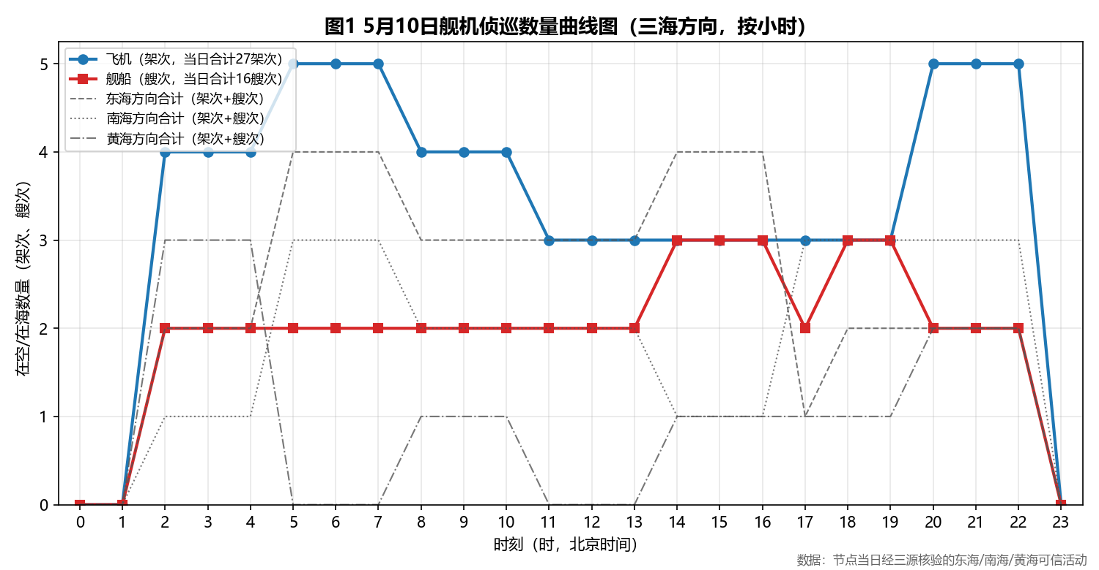
图1 舰机侦巡数量曲线图
一、重要军事动向
【核实】（1）美国RC-135V/W电子侦察机2架于08:14至10:39在东海执行电子侦察，任务后离开。〔E-2025.5.10-034；证据：雷达飞机表批号AIR-9D6E262963D302、开源军情008号、网上舆论022号〕
【核实】（2）日本SH-60K反潜直升机2架、P-1反潜巡逻机1架于05:07至07:32在东海中部执行反潜巡逻，任务后离开。〔E-2025.5.10-029、E-2025.5.10-030；证据：雷达飞机表批号AIR-730DC2A79E3FDD、开源军情048号；雷达飞机表批号AIR-AF10F9EBB9E18A、开源军情048号、网上舆论044号〕
【核实】（3）中国歼-15D电子战飞机1架于17:35至19:00在东海钓鱼岛海域执行电子侦察，任务后离开。〔E-2025.5.10-048；证据：雷达飞机表批号AIR-026EC345AA8CFC、开源军情009号、网上舆论027号〕
【核实】（4）日本E-767预警与控制机1架于20:47至22:12在黄海济州岛西部海域执行预警指挥。〔E-2025.5.10-053；证据：雷达飞机表批号AIR-4E92B86326A346、开源军情046号、网上舆论028号〕
【核实】（5）台湾P-3C反潜巡逻机1架于11:21至13:46在东海执行反潜巡逻，由外围航线进入。〔E-2025.5.10-038；证据：雷达飞机表批号AIR-C498D3CE9B3184、开源军情028号、网上舆论037号〕
【核实】（6）中国093A型攻击核潜艇1艘于02:38至04:03在南海纳土纳群岛北部海域执行战备巡逻。〔E-2025.5.10-002；证据：雷达舰船表批号SHIP-82FA3EBD366A15、开源军情047号、网上舆论004号〕
【核实】（7）意大利P-72A海上巡逻机1架、F-35B短距起降战斗机2架于02:49至04:14在黄海中部执行情报监视侦察。〔E-2025.5.10-027、E-2025.5.10-028；证据：雷达飞机表批号AIR-9740CBEDE14968、开源军情030号、网上舆论049号；雷达飞机表批号AIR-B8FBF3CD333F7B、开源军情030号〕
【核实】（8）英国RC-135W电子侦察机2架、P-8A“海神”反潜巡逻机1架于20:09至22:34在南海海南岛东南海域执行联合巡逻。〔E-2025.5.10-050、E-2025.5.10-051；证据：雷达飞机表批号AIR-093CB109918635、开源军情023号；雷达飞机表批号AIR-3B564DE1F3DD6D、开源军情023号、网上舆论032号〕
中国、美国及其他国家机舰位置分布分别见附图2、附图3、附图4。
二、重点态势分析
【研判】总体判断：德国“台风”多用途战斗机自5月1日至5月10日（跨度10天）共在6个日期出现可信活动，活动方向涉及黄海、南海、东海，总体呈“转移”态势。
【核实】第一阶段（5月1日—5月2日）：共2个日期出现（5月1日、5月2日），主要在黄海、东海方向的东海油气田海域、济州岛西部海域、海州湾外海活动，任务以对海突击训练、联合巡逻为主。〔证据事件：E-2025.5.1-033、E-2025.5.2-045、E-2025.5.2-050〕
【核实】第二阶段（5月5日—5月6日）：共2个日期出现（5月5日、5月6日），主要在南海方向的纳土纳群岛北部海域、琼州海峡、南沙群岛海域活动，任务以战备警巡、联合巡逻为主。〔证据事件：E-2025.5.5-054、E-2025.5.6-032、E-2025.5.6-034〕
【核实】第三阶段（5月9日—5月10日）：共2个日期出现（5月9日、5月10日），主要在东海、南海方向的宁波外海、钓鱼岛海域、黄岩岛海域活动，任务以空中警戒、对海突击训练为主。〔证据事件：E-2025.5.9-052、E-2025.5.10-026、E-2025.5.10-047〕
【研判】该平台相邻出现间隔最长3天（≤7天视为连续，8—14天视为同一主线的阶段间歇），阶段间存在方向转移；结合节点当日仍在三海方向活动的事实，判断其短期内仍将保持该方向存在。
三、外（台）机舰活动情况
（一）东海方向：飞机7批9架次，舰船8批8艘次（澳大利亚2批、日本2批、印度2批、台湾2批、新加坡2批、德国1批、美国1批、菲律宾1批、加拿大1批、马来西亚1批）。
【核实】澳大利亚安扎克级导弹护卫舰1艘于02:16至04:41在上海外海执行自由航行。〔E-2025.5.10-001；雷达舰船表批号SHIP-0AB0D8C5EB8110、开源军情013号、网上舆论048号〕
【核实】德国“台风”多用途战斗机1架于02:27至04:52在钓鱼岛海域执行空中警戒。〔E-2025.5.10-026；雷达飞机表批号AIR-965A1A0C03084F、开源军情026号、网上舆论007号〕
【核实】日本SH-60K反潜直升机2架于05:07至07:32在东海中部执行反潜巡逻，任务后离开该海域。〔E-2025.5.10-029；雷达飞机表批号AIR-730DC2A79E3FDD、开源军情048号〕
【核实】日本P-1反潜巡逻机1架于05:07至07:32在东海执行反潜巡逻，任务后离开该海域。〔E-2025.5.10-030；雷达飞机表批号AIR-AF10F9EBB9E18A、开源军情048号、网上舆论044号〕
【核实】印度卡尔瓦里级常规潜艇1艘于05:56至07:21在东海南部执行例行部署。〔E-2025.5.10-005；雷达舰船表批号SHIP-65264CA1B8CB37、开源军情006号、网上舆论047号〕
【核实】美国RC-135V/W电子侦察机2架于08:14至10:39在东海执行电子侦察，任务后离开该海域。〔E-2025.5.10-034；雷达飞机表批号AIR-9D6E262963D302、开源军情008号、网上舆论022号〕
【核实】印度卡尔瓦里级常规潜艇1艘于11:10至13:35在赤尾屿海域执行海上巡逻。〔E-2025.5.10-010；雷达舰船表批号SHIP-02B8E0C5729DCE、开源军情014号、网上舆论035号〕
【核实】台湾P-3C反潜巡逻机1架于11:21至13:46在东海执行反潜巡逻，由外围航线进入该海域。〔E-2025.5.10-038；雷达飞机表批号AIR-C498D3CE9B3184、开源军情028号、网上舆论037号〕
【核实】菲律宾米格尔·马尔瓦尔号导弹护卫舰1艘于11:48至13:13在上海外海执行反潜巡逻，由外围航线进入该海域。〔E-2025.5.10-012；雷达舰船表批号SHIP-5800315760D819、开源军情007号、网上舆论009号〕
【核实】加拿大哈利法克斯级导弹护卫舰1艘于14:06至16:31在东海北部执行联合搜救训练。〔E-2025.5.10-013；雷达舰船表批号SHIP-69B3604EFC701D、开源军情018号、网上舆论001号〕
【核实】澳大利亚柯林斯级常规潜艇1艘于14:22至16:47在长江口外海执行战备巡逻。〔E-2025.5.10-014；雷达舰船表批号SHIP-30A046A0E6AFD2、开源军情024号、网上舆论038号〕
【核实】台湾P-3C反潜巡逻机1架于14:46至16:16在东海南部执行联合巡逻。〔E-2025.5.10-044；雷达飞机表批号AIR-74BB12F6148F7E、开源军情044号、网上舆论029号〕
【核实】马来西亚A400M运输机1架于14:55至16:20在钓鱼岛海域执行远程兵力投送，任务后离开该海域。〔E-2025.5.10-045；雷达飞机表批号AIR-A19EDC5BFA2976、开源军情037号、网上舆论018号〕
【核实】新加坡无敌级常规潜艇1艘于18:12至19:42在东海中部执行海上巡逻。〔E-2025.5.10-020；雷达舰船表批号SHIP-49592BAB51B8FF、开源军情004号、网上舆论025号〕
【核实】新加坡无敌级常规潜艇1艘于20:42至22:07在宁波外海执行例行部署。〔E-2025.5.10-023；雷达舰船表批号SHIP-C8D66FB15B8C0B、开源军情039号、网上舆论017号〕
（二）南海方向：飞机5批6架次，舰船3批3艘次（新西兰2批、英国2批、菲律宾1批、韩国1批、越南1批、德国1批）。
【核实】新西兰奥特亚罗瓦号综合补给舰1艘于05:34至07:59在南海南部执行例行部署。〔E-2025.5.10-004；雷达舰船表批号SHIP-86AD1B85DCDEF3、开源军情042号、网上舆论042号〕
【核实】菲律宾FA-50PH轻型战斗机1架于05:45至07:10在西沙群岛海域执行对海突击训练。〔E-2025.5.10-032；雷达飞机表批号AIR-25805D3B0D1796、开源军情019号、网上舆论002号〕
【核实】韩国大祚荣号导弹驱逐舰1艘于08:52至10:17在北康暗沙海域执行自由航行。〔E-2025.5.10-009；雷达舰船表批号SHIP-73A935AD1853F9、开源军情031号、网上舆论019号〕
【核实】新西兰P-8A“海神”反潜巡逻机1架于17:13至19:38在仁爱礁附近海域执行反潜巡逻。〔E-2025.5.10-046；雷达飞机表批号AIR-F0865298F17A1F、开源军情016号、网上舆论012号〕
【核实】越南猎豹3.9级导弹护卫舰1艘于17:24至19:49在南康暗沙海域执行海上监视侦察。〔E-2025.5.10-018；雷达舰船表批号SHIP-15B9B4C8E8B877、开源军情034号、网上舆论043号〕
【核实】德国“台风”多用途战斗机1架于17:29至19:54在黄岩岛海域执行空中警戒。〔E-2025.5.10-047；雷达飞机表批号AIR-4A3B2D7C0D9623、开源军情010号、网上舆论016号〕
【核实】英国RC-135W电子侦察机2架于20:09至22:34在海南岛东南海域执行联合巡逻。〔E-2025.5.10-050；雷达飞机表批号AIR-093CB109918635、开源军情023号〕
【核实】英国P-8A“海神”反潜巡逻机1架于20:09至22:34在海南岛东南海域执行联合巡逻。〔E-2025.5.10-051；雷达飞机表批号AIR-3B564DE1F3DD6D、开源军情023号、网上舆论032号〕
（三）黄海方向：飞机4批5架次，舰船0批0艘次（意大利2批、法国1批、日本1批）。
【核实】意大利P-72A海上巡逻机1架于02:49至04:14在黄海中部执行情报监视侦察。〔E-2025.5.10-027；雷达飞机表批号AIR-9740CBEDE14968、开源军情030号、网上舆论049号〕
【核实】意大利F-35B短距起降战斗机2架于02:49至04:14在黄海中部执行情报监视侦察。〔E-2025.5.10-028；雷达飞机表批号AIR-B8FBF3CD333F7B、开源军情030号〕
【核实】法国NH90“凯门鳄”反潜直升机1架于20:31至22:56在南黄海执行反潜巡逻。〔E-2025.5.10-052；雷达飞机表批号AIR-9AF0FB7969EFE7、开源军情015号、网上舆论014号〕
【核实】日本E-767预警与控制机1架于20:47至22:12在济州岛西部海域执行预警指挥。〔E-2025.5.10-053；雷达飞机表批号AIR-4E92B86326A346、开源军情046号、网上舆论028号〕
四、美重要武器平台部署情况
【核实】当日美军在三海方向共有1批可信活动（飞机1批、舰船0批），位置分布见附图3。
平台 | 数量 | 时间 | 方向/区域 | 任务 | 基地/母港
RC-135V/W电子侦察机 | 2架 | 08:14-10:39 | 东海/东海 | 电子侦察 | 冲绳嘉手纳空军基地
【研判】其中RC-135V/W电子侦察机属于高价值平台，体现美方在相关方向保持侦察监视与前沿存在的意图。
五、次日关注重点
【研判】（1）关注德国“台风”多用途战斗机后续动向：该主线已持续6个日期，当前呈“转移”特征，次日重点核查其是否继续在东海方向活动。
【研判】（2）关注当日由外围进入三海的台湾P-3C反潜巡逻机、菲律宾米格尔·马尔瓦尔号导弹护卫舰，判断其是否持续滞留或向纵深机动。
【研判】（3）关注美军RC-135V/W电子侦察机在相关海域的持续部署及与盟友协同情况。
【核实】（4）对当日因单源或冲突无法消解而排除的0条线索持续跟踪，待获得第二类来源佐证后再行研判。
附件图表
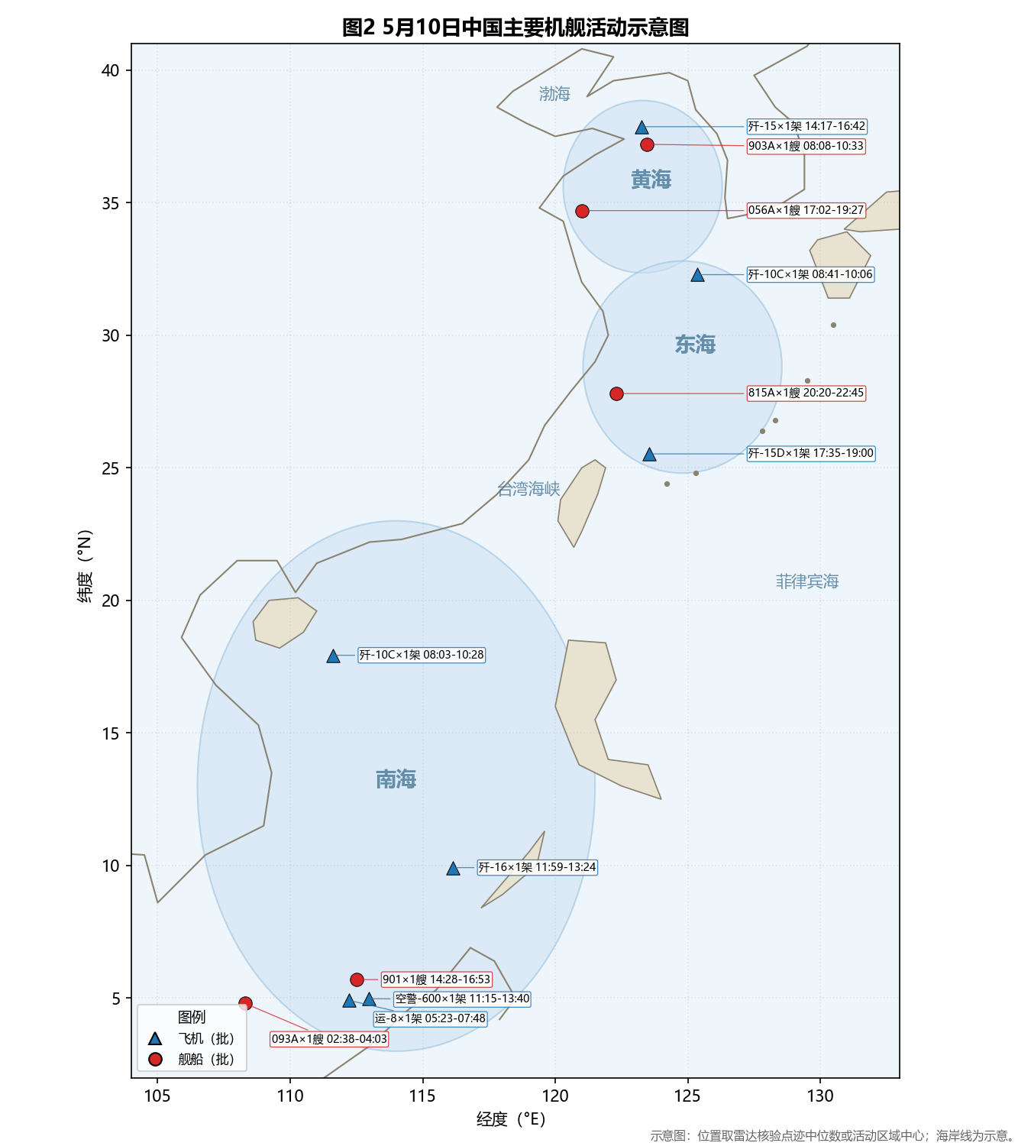
图2 中国主要机舰活动示意图
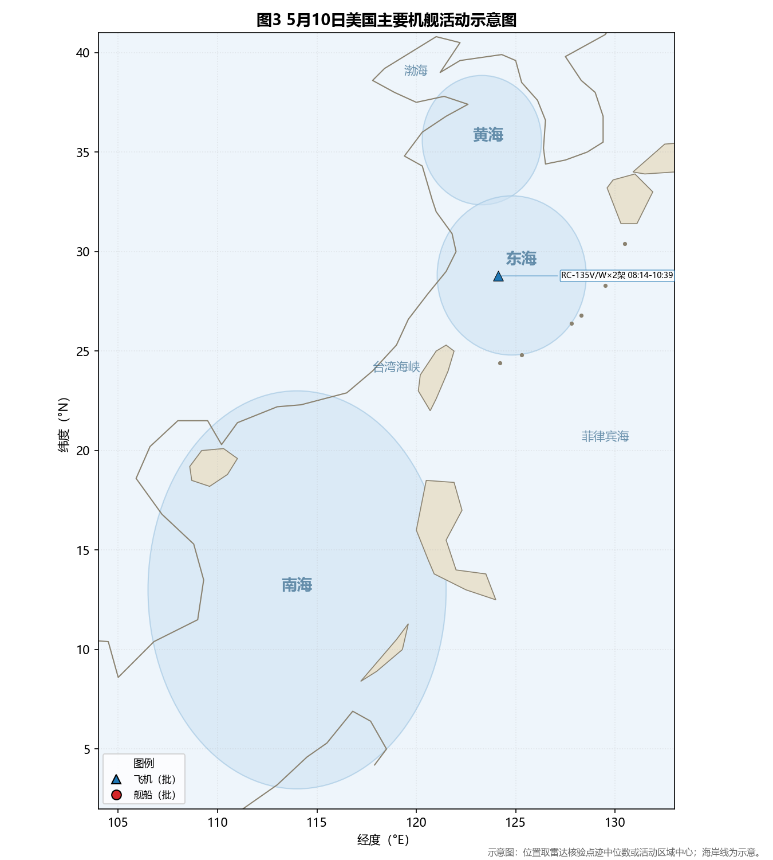
图3 美国主要机舰活动示意图
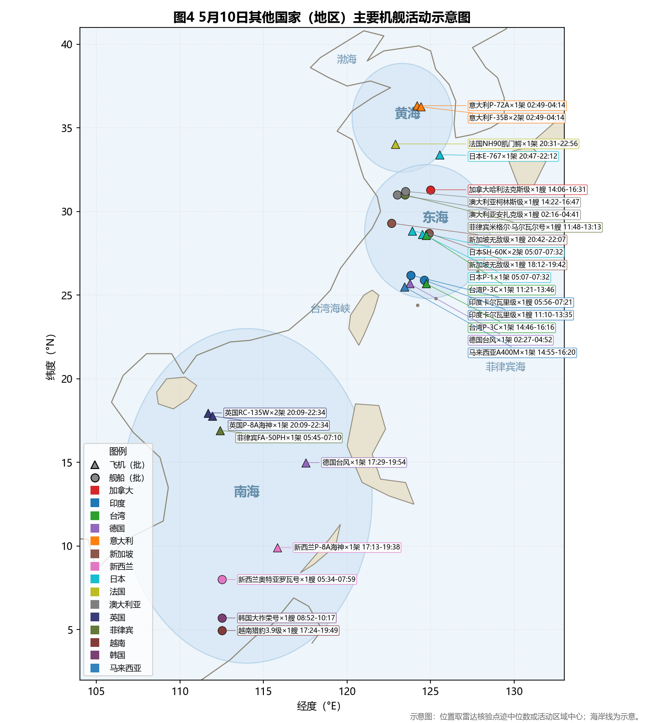
图4 其他国家主要机舰活动示意图
说明：标注【核实】的内容为经至少两类来源相互支持且第三类来源无无法消解冲突的事实；标注【研判】的内容为基于核实事实的分析性推断。事件编号可在《机舰活动明细》备注及中间结果 events.jsonl 中反查原始文件与雷达记录。

